Proiect Grafica

Proiectul este un mini joc in care am folosit cateva principii dobandite la cursul de grafica. Mai exact, un caracter (masina) care se deplaseaza (translatie), vireaza (rotatie) si isi poate schimba marimea (scalare). In plus, am adaugat 2 sunete: claxon si motorul masinii si o mica harta pentru a testa cele mentionate anterior.

Instructiuni & Screenshots

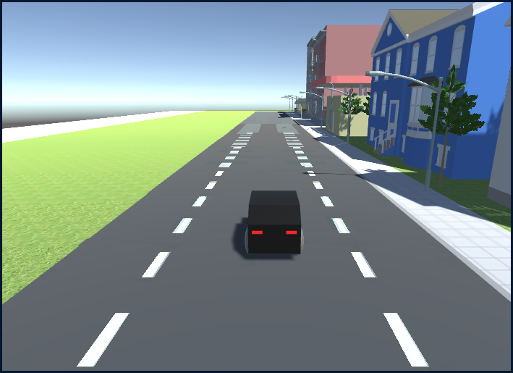W + S – deplasare inainte si inapoi

A + D – rotire stanga, dreapta

Z – micsorare

X – marire

C – revenire la marimea initiala

H – claxon

V – schimbare camera ( 2 disponibile )

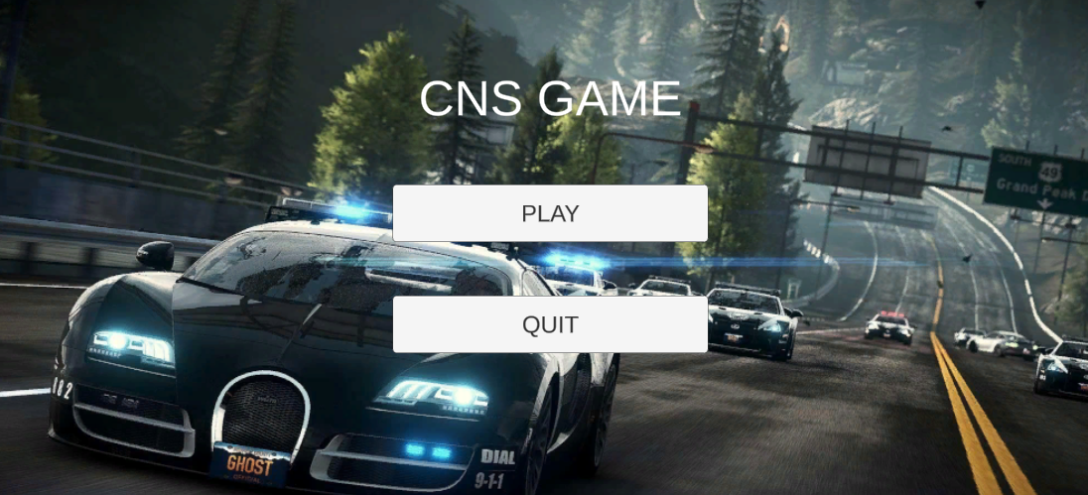

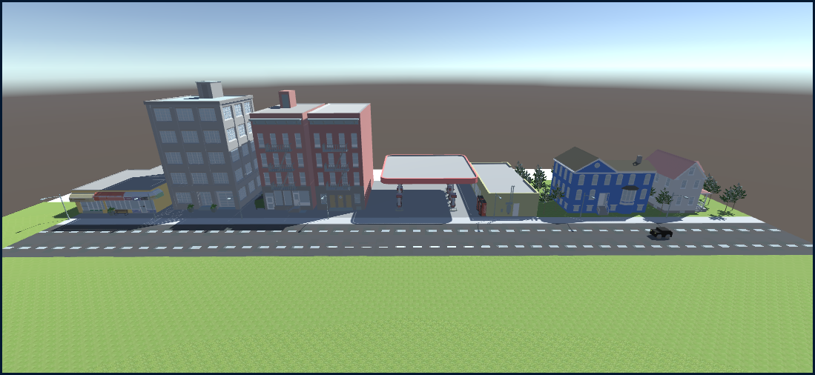Camera 2

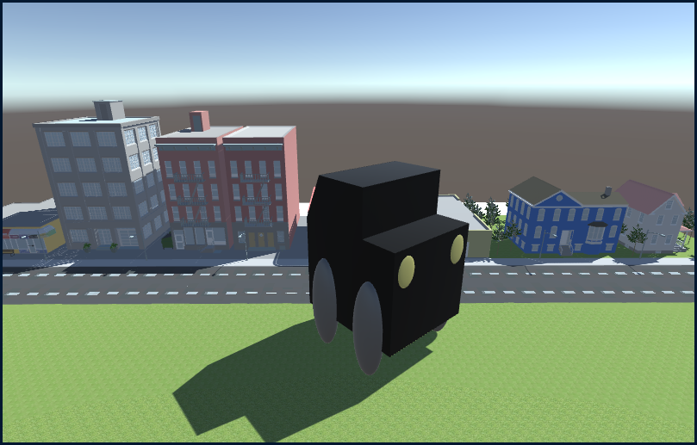Scalare